Российская Федерация
Новгородская область
Администрация СОЛЕЦКОГО муниципального района
ПОСТАНОВЛЕНИЕ

от 15.05.2017 № 651 (в редакции постановлений Администрации муниципального района от 05.06.2017 № 764, от 30.06.2017 №925, от 25.12.2017 №2075, от 05.03.2018 №570, от 08.06.2018 № 1107)
г. Сольцы

Об утверждении муниципальной программы Солецкого городского поселения «Формирование современной городской среды
на территории города Сольцы на 2017-2022 годы»

В соответствии с Федеральным законом от 6 октября 2003 года №131-ФЗ «Об общих принципах организации местного самоуправления в Российской Федерации», статьёй 179 Бюджетного кодекса Российской Федерации, Порядком принятия решений о разработке муниципальных программ Солецкого муниципального района, Солецкого городского поселения, их формирования и реализации, утвержденным постановлением Администрации муниципального района от 17.09.2013 № 1692 (в редакции постановлений от 29.12.2015 №1868, от 20.05.2016 №755, от 21.11.2016 №1805, от 23.01.2017 №87), Администрация муниципального района ПОСТАНОВЛЯЕТ:
1. Утвердить прилагаемую муниципальную программу Солецкого городского поселения «Формирование современной городской среды на территории города Сольцы на 2017-2022 годы».
2. Опубликовать настоящее постановление в периодическом печатном издании бюллетень «Солецкий вестник» и разместить на официальном сайте Администрации Солецкого муниципального района в информационно – телекоммуникационной сети «Интернет».

Глава муниципального района А.Я. Котов

Утверждена
постановлением Администрации
муниципального района
от 15.05.2017 № 651

ПАСПОРТ
муниципальной программы Солецкого городского поселения
«Формирование современной городской среды на территории города Сольцы на 2017-2022 годы»

1. Ответственный исполнитель муниципальной программы:
отдел градостроительства и благоустройства Администрации Солецкого муниципального района (далее – отдел градостроительства и благоустройства);
2. Соисполнители муниципальной программы:
Муниципальное бюджетное учреждение «Солецкое городское хозяйство» (далее – МБУ «Солецкое городское хозяйство»).
3. Подпрограммы муниципальной программы:
Отсутствуют.
4. Цели, задачи и целевые показатели муниципальной программы:
№  п/п | Цели, задачи муниципальной программы, наименование и единица измерения целевого показателя | Значение целевого показателя по годам
 |  | 2017 | 2018 | 2019 | 2020 | 2021 | 2022
1 | 2 | 3 | 4 | 5 | 6 | 7 | 8
1. | Цель 1. Улучшение благоприятных и комфортных условий проживания населения, а также развитие и обустройство наиболее посещаемых муниципальных территорий общего пользования города Сольцы
1.1. | Задача 1. Улучшение комплексного благоустройства дворовых территорий многоквартирных жилых домов города Сольцы
1.1.1. | Показатель 1. Количество благоустроенных дворовых территорий многоквартирных домов (ед.) | 12 | 11 | 8 | 8 | 8 | 8
1.2 | Задача 2. Улучшение комплексного благоустройства наиболее посещаемых муниципальных территорий общего пользования города Сольцы
1.2.1. | Показатель 1. Количество благоустроенных наиболее посещаемых муниципальных территорий общего пользования (ед.) | 1 | 1 | 1 | 1 | 1 | 1
1.2.2. | Показатель 2. Количество разработанных проектных документаций (дизайн –проектов) обустройства общественных территорий (ед.) | - | 1 | 1 | 1 | 1 | 1
1.3. | Задача 3. Улучшение комплексного благоустройства парка города Сольцы
1.3.1 | Показатель 1. Количество обустроенных городских парков (ед.) | 1 | 0 | 0 | 0 | 0 | 0
1.4. | Задача 4. Составление и проверка сметных расчетов стоимости работ по благоустройству наиболее посещаемых общественных территорий и обустройству городского парка
1.4.1. | Показатель 1. Количество сметных расчетов стоимости работ по благоустройству наиболее посещаемых общественных территорий и обустройству городского парка, проверенных ГБУ «Региональный центр по ценообразованию в строительстве Новгородской области», (ед.) | 2 | 1 | 1 | 1 | 1 | 1
1.4.2. | Количество составленных сметных расчетов стоимости работ по благоустройству наиболее посещаемых общественных территорий, (ед.) | 0 | 1 | 1 | 1 | 1 | 1

5. Сроки реализации муниципальной программы: 2017– 2022 годы.
6. Объемы и источники финансирования муниципальной программы в целом и по годам реализации (тыс. руб.):
Год | Источник финансирования
 | федеральный бюджет | областной бюджет | бюджет муниципального района | бюджет  поселения | внебюджетные  средства | всего
1 | 2 | 3 | 4 | 5 | 6 | 7
2017 | 3381,10249 | 1985,73251 | - | 283,004 | 35,126 | 5684,965
2018 | 2832,47273 | 1623,54727 | - | 1287,434 | 493,717 | 6237,171
2019 | 3431,1354 | 1024,8846 | - | 1237,434 | 493,717 | 6187,171
2020 | 3431,1354 | 1024,8846 | - | 316,704 | 493,717 | 5266,441
2021 | 3431,1354 | 1024,8846 | - | 1237,434 | 493,717 | 6187,171
2022 | 3431,1354 | 1024,8846 | - | 1237,434 | 493,717 | 6187,171
всего | 19938,11682 | 7708,81818 | 0 | 5599,444 | 2503,711 | 35750,09
7. Ожидаемые конечные результаты реализации муниципальной программы:
Прогнозируемые конечные результаты реализации муниципальной программы предусматривают ежегодное повышение уровня комплексного благоустройства в среднем 10 дворовых территорий 10 многоквартирных домов, благоустройство на основании реализации проверенных ГБУ «Региональный центр по ценообразованию в строительстве Новгородской области», сметных расчетов стоимости работ, 1 наиболее посещаемой территорий общего пользования города Сольцы. В результате реализации программы ожидается улучшение условий, обеспечивающих комфортность проживания граждан, улучшение качества жизни населения на территории города Сольцы.

Общая характеристика текущего состояния соответствующей сферы социально-экономического развития города Сольцы, приоритеты и цели в указанной сфере

Муниципальная программа разработана с целью улучшения благоприятных, комфортных и безопасных условий проживания населения, а также развития и обустройства наиболее посещаемых муниципальных территорий общего пользования, парка города Сольцы.
Реализация муниципальной программы осуществляется по четырем направлениям:
- благоустройство дворовых территорий многоквартирных жилых домов города Сольцы;
- благоустройство наиболее посещаемых муниципальных территорий общего пользования города Сольцы.
-обустройство городского парка;
-проверка сметных расчетов стоимости работ по благоустройству наиболее посещаемых общественных территорий и обустройству городского парка ГБУ «Региональный центр по ценообразованию в строительстве Новгородской области».
Благоустройство - совокупность мероприятий, направленных на создание благоприятных, здоровых и культурных условий жизни и досуга населения на территории муниципального образования, включающих в себя работы по строительству и ремонту объектов благоустройства, малых архитектурных форм, надлежащему санитарному содержанию территорий, освещению, озеленению, обустройству городской среды, внешней рекламы и информации, созданию внешнего облика города.
Проблема благоустройства территории является одной из самых насущных, требующей каждодневного внимания и эффективного решения. Необходимо принятие комплекса мер, направленных на приведение в надлежащее состояние территорий общего пользования, придомовых территорий многоквартирных жилых домов, городского парка.
Дворовые территории являются важнейшей составной частью транспортной системы. От уровня транспортно-эксплуатационного состояния дворовых территорий многоквартирных домов и проездов к дворовым территориям во многом зависит качество жизни населения. Текущее состояние большинства дворовых территорий не соответствует современным требованиям к местам проживания граждан, обусловленным нормами Градостроительного и Жилищного кодексов Российской Федерации, а именно: значительная часть асфальтобетонного покрытия проездов к многоквартирным жилым домам имеет высокую степень износа, так как срок службы дорожных покрытий с момента застройки города многоквартирными домами истек, практически не производятся работы по озеленению дворовых территорий. Существующее положение обусловлено рядом факторов: введение новых современных требований к благоустройству и содержанию дворовых территорий, недостаточное финансирование мероприятий в предыдущие годы, отсутствие комплексного подхода к решению проблемы формирования и обеспечения среды, комфортной и благоприятной для проживания населения.
До настоящего времени благоустройство дворовых территорий осуществлялось по отдельным видам работ без взаимной увязки элементов благоустройства. Некоторые виды работ по благоустройству практически не производились. Благоустройство дворовых территорий невозможно осуществлять без комплексного подхода. При отсутствии проекта благоустройства получить многофункциональную адаптивную среду для проживания граждан не представляется возможным. При выполнении работ по благоустройству необходимо учитывать мнение жителей и сложившуюся инфраструктуру территории дворов для определения функциональных зон и выполнения других мероприятий.
Комплексное благоустройство дворовых территорий позволит поддержать их в удовлетворительном состоянии, повысить уровень благоустройства, выполнить архитектурно-планировочную организацию территории, обеспечить здоровые условия отдыха и жизни жителей.
В рамках муниципальной программы субсидии областного бюджета предоставляются на софинансирование расходных обязательств, связанных с благоустройством дворовых территорий многоквартирных домов, исходя из минимального перечня видов работ по благоустройству дворовых территорий многоквартирных домов, и включают следующие виды работ и их предельную стоимость:
ремонт дворовых проездов (асфальтовое покрытие на 1 кв.метр с установкой бортового камня) - 1,55тыс.рублей;
обеспечение освещенности дворовых территорий (в том числе установка фонарных столбов, стоимость за единицу) - 20,0 тыс.рублей;
установка скамеек (стоимость за единицу) - 5,0 тыс.рублей;
установка урн для мусора (стоимость за единицу) - 2,0 тыс.рублей.
Нормативная стоимость (единичные расценки) работ по благоустройству, входящих в состав минимального перечня работ приведена в соответствии с государственной программой Новгородской области «Формирование современной городской среды на территории муниципальных образований Новгородской области на 2018 - 2022 годы», утвержденной постановлением Правительства Новгородской области от 01.09.2017 №305:
№  п/п | Наименование работ по благоустройству с визуализацией | Единица  измерения | Стоимость, не более, тыс.руб.
1. | Асфальтовое покрытие с установкой бортового камня  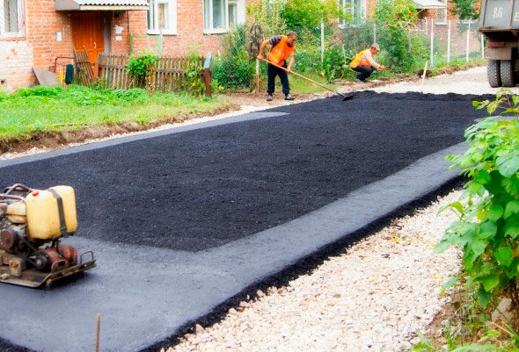 | кв.м | 1,55
2. | Установка фонарных столбов  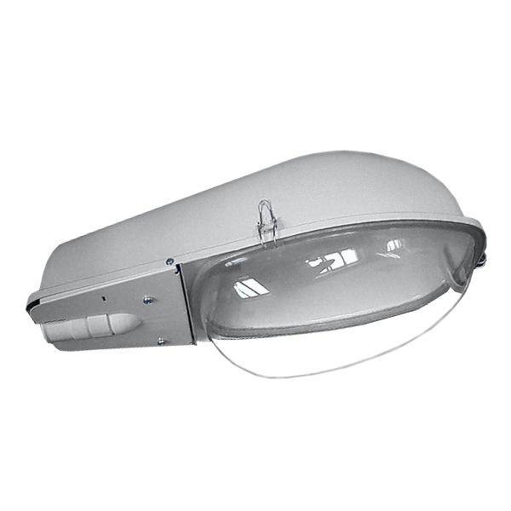 | ед. | 20,0
3. | Установка скамеек  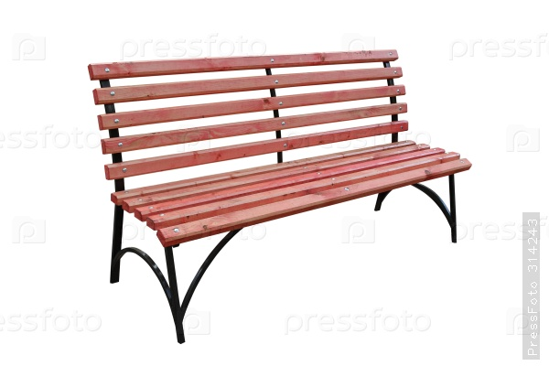 | ед. | 5,0
4. | Установка урн  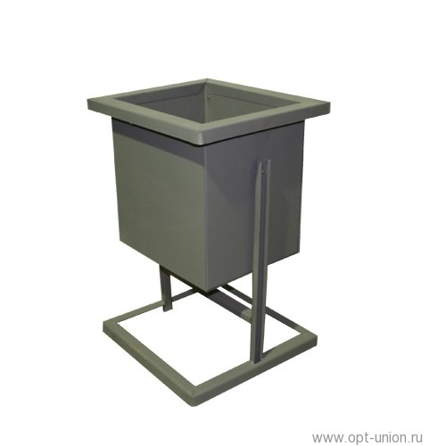 | ед. | 2,0
Дополнительный перечень работ с приложением образцов элементов благоустройства, предлагаемых к размещению на дворовой территории, осуществляется в соответствии с нормативной стоимостью в 2018 году не более:
оборудование детских и (или) спортивных площадок (стоимость за комплекс) - 112,6 тыс. рублей;
оборудование автомобильных парковок (кв. м) - 2,1 тыс. рублей;
озеленение территорий (кв. м) - 0,3 тыс. рублей.
Адресный перечень дворовых территорий многоквартирных домов, благоустраиваемых в ходе реализации муниципальной программы
№ п/п | Адрес дворовой территории
1 | г. Сольцы, ул. Красных Партизан, д.3а
2 | г. Сольцы, Наб. 7-го Ноября, д.10;
3 | г. Сольцы, ул. Новгородская, д.7
4 | г. Сольцы, пр. Советский, д.32
5 | г. Сольцы, пр. Советский, д.12 и ул. Ленина, д.2
6 | г. Сольцы, пр. Советский, д.32а
7 | г. Сольцы, ул. Новгородская, д.58а
8 | г. Сольцы, ул. Новгородская, д.6
9 | г. Сольцы, ул. Ленина, д.15
10 | г. Сольцы-2, ДОС 40
11 | г. Сольцы-2, ДОС 39
12 | г. Сольцы, ул. Курорт, д. 2
13 | г. Сольцы, ул.Луговая, д. 21
14 | г. Сольцы, ул.Луговая, д. 19
15 | г. Сольцы, ул. Красных партизан, д. 5
16 | г. Сольцы, ул. Новгородская, д. 91а
17 | г. Сольцы, ул. Новгородская, д. 89а
18 | г. Сольцы, ул. Новгородская, д. 87а
19 | г. Сольцы, ул. Горького, д. 32а
20 | г. Сольцы, ул. Загородная, д.1а
21 | г. Сольцы, ул. Садовая, д. 29
22 | г. Сольцы, ул. Лермонтова, д. 15
23 | г. Сольцы, ул. Красных партизан, д.6б
24 | г. Сольцы, пр. Советский, д. 41а
25 | г. Сольцы, ул. Псковская, д.27а
26 | г. Сольцы, Матросова, д.д. 52 и 54
27 | г. Сольцы, ул. Луговая, д. 15
28 | г. Сольцы, ул. Псковская, д. 15
29 | г. Сольцы, ул. Псковская, д. 17
30 | г. Сольцы, ул.Новгородская, д. 62
31 | г. Сольцы, ул.Новгородская, д. 64
32 | г. Сольцы, пл. Победы, д. 1
33 | г. Сольцы-2, ДОС 165
34 | г. Сольцы-2. ДОС 170
35 | г. Сольцы-2, ДОС 172
36 | г. Сольцы - 2, ДОС 186
37 | г. Сольцы-2, ДОС195
38 | г. Сольцы-2, ДОС 180
39 | г. Сольцы, ул. Новгородская, д. 4
Адресный перечень общественных территорий, благоустраиваемых в ходе реализации муниципальной программы
№ п/п | Адрес общественной территории
1. | г. Сольцы, пл. Победы, около дома 3
2. | г. Сольцы, ул. Гагарина, напротив домов 22-25
3. | г. Сольцы, ул. Гагарина, напротив домов 25-30
4. | г. Сольцы, от здания №2а по ул. Луначарского до ул. Красных партизан
Адресный перечень городских парков, благоустраиваемых в ходе реализации муниципальной программы
№ п/п | Адрес городского парка
1. | г. Сольцы, ул. Новгородская, Ильинский парк
Порядок и сроки проведения ранжирования определены постановлением Администрации муниципального района от 13.03.2017 № 344.
Программой предусматривается наличие средств собственников помещений многоквартирных домов в размере 10% от общей стоимости работ по благоустройству дворовых территорий многоквартирных домов, исходя из минимального перечня видов работ по благоустройству дворовых территорий многоквартирных домов.
Дополнительный перечень работ по благоустройству выполняется по решению и за счет заинтересованных лиц в размере 30% от общей стоимости работ с софинансированием за счет средств субсидии в размере 10% от общей стоимости работ.
Разработка, обсуждение с заинтересованными лицами и утверждение дизайн-проектов благоустройства дворовых территорий, включенных в Программу, содержащих описание предполагаемого проекта, перечня (в том числе в виде соответствующих визуализированных изображений) элементов благоустройства, предлагаемых к размещению на соответствующей дворовой территории, осуществляется в следующем порядке.
Разработка дизайн-проекта в отношении дворовых территорий многоквартирных домов, расположенных на территории Солецкого городского поселения и территорий общего пользования Солецкого городского поселения, осуществляется в соответствии с Правилами благоустройства территории Солецкого городского поселения, требованиями Градостроительного кодекса Российской Федерации, а также действующими строительными, санитарными и иными нормами и правилами.
Разработка дизайн-проекта в отношении дворовых территорий многоквартирных домов, расположенных на территории города Сольцы и территорий общего пользования города Сольцы осуществляется отделом градостроительства и благоустройства совместно с Муниципальным бюджетным учреждением «Солецкое городское хозяйство» в течение четырнадцати дней со дня утверждения общественной комиссией протокола оценки (ранжирования) заявок заинтересованных лиц на включение в адресный перечень дворовых территорий проекта программы и протокола оценки предложений граждан, организаций на включение в адресный перечень территорий общего пользования города Сольцы.
Разработка дизайн-проекта благоустройства дворовой территории многоквартирного дома осуществляется с учетом минимальных и дополнительных перечней работ по благоустройству дворовой территории, установленных постановлением Правительства Новгородской области от 01.09.2017 №305 «Об утверждении государственной программы Новгородской области «Формирование современной городской среды на территории муниципальных образований Новгородской области на 2018 - 2022 годы и утвержденных протоколом общего собрания собственников помещений в многоквартирном доме, в отношении которой разрабатывается дизайн-проект благоустройства.
В целях обсуждения, согласования и утверждения дизайн-проекта благоустройства дворовой территории многоквартирного дома, отдел градостроительства и благоустройства уведомляет уполномоченное лицо, которое вправе действовать в интересах всех собственников помещений в многоквартирном доме, придомовая территория которого включена в адресный перечень дворовых территорий проекта программы (далее – уполномоченное лицо), о готовности дизайн-проекта в течение 1 рабочего дня со дня изготовления дизайн-проекта.
Уполномоченное лицо обеспечивает обсуждение, согласование дизайн-проекта благоустройства дворовой территории многоквартирного дома, для дальнейшего его утверждения в срок, не превышающий 3 рабочих дней.
Утверждение дизайн-проекта благоустройства дворовой территории многоквартирного дома осуществляется отделом градостроительства и благоустройства совместно с Муниципальным бюджетным учреждением «Солецкое городское хозяйство» в течение двух рабочих дней со дня согласования дизайн-проекта дворовой территории многоквартирного дома уполномоченным лицом.
Включение общественной территории, благоустраиваемой в ходе реализации Программы в 2018 году, в адресный перечень Программы осуществляется общественной комиссией по итогам опроса граждан по отбору общественной территории и (или) дизайн-проектов благоустройства таких территорий, в соответствии с Указом Губернатора Новгородской области от 29.12.2017 №524 «О мерах по отбору общественных территорий, подлежащих благоустройству, и (или) дизайн-проектов благоустройства общественных территорий.
Дизайн-проект на благоустройство дворовой территории многоквартирного дома утверждается в двух экземплярах, один из которых хранится в отделе градостроительства и благоустройства, другой у уполномоченного лица.
Дизайн-проект на благоустройство территории общего пользования утверждается в одном экземпляре и хранится в отделе градостроительства и благоустройства.
Условием реализации Программы является проведения мероприятий по благоустройству дворовых и общественных территорий с учетом необходимости обеспечения фактической, пространственной и информационной доступности зданий, сооружений, дворовых и общественных территорий для инвалидов и других маломобильных групп населения.
Проведение мероприятий по благоустройству дворовых территорий многоквартирных домов, общественных территорий осуществляется с учетом синхронизации мероприятий муниципальных программ по строительству (реконструкции, ремонту) объектов недвижимого имущества, программ по ремонту и модернизации инженерных сетей, дорог и иных объектов, расположенных на соответствующей территории.

Основные показатели и анализ социальных, финансово-экономических и прочих рисков реализации муниципальной программы:
Основными показателями реализации муниципальной программы являются:
- благоустройство дворовых территории многоквартирных домов;
-благоустройство наиболее посещаемых территорий общего пользования;
-обустройство городского парка.
Наиболее значимые риски, основные причины их возникновения, перечни предупреждающих и компенсирующих мероприятий приведены ниже:
Риски | Основные причины возникновения рисков | Предупреждающие мероприятия | Компенсирующие мероприятия
Внешние риски
Правовые | Изменение действующих нормативных правовых актов, принятых на областном уровне, влияющих на условия реализации муниципальной программы | Мониторинг изменений законодательства в области благоустройства и жилищной политики государства |  | Корректировка муниципальной программы  Корректировка муниципальных правовых актов
Макроэкономические (финансовые) | Неблагоприятное развитие экономических процессов в стране и в мире в целом, приводящее к выпадению доходов бюджета городского поселения или увеличению расходов и, как следствие, к пересмотру финансирования ранее принятых расходных обязательств на реализацию мероприятий муниципальной программы | Привлечение средств на реализацию мероприятий муниципальной программы из вышестоящего бюджета  Мониторинг результативности мероприятий муниципальной программы и эффективности использования бюджетных средств, направляемых на реализацию муниципальной программы  Рациональное использование имеющихся финансовых средств |  | Корректировка муниципальной программы в соответствии с фактическим уровнем финансирования и перераспределение средств между наиболее приоритетными направлениями муниципальной программы, сокращение объемов финансирования менее приоритетных направлений муниципальной программы
Внутренние риски
Организационные | Недостаточная точность планирования мероприятий и прогнозирования значений показателей муниципальной программы | Составление годового плана реализации мероприятий муниципальной программы, осуществление последующего мониторинга их выполнения  Мониторинг результативности мероприятий муниципальной программы и эффективности использования бюджетных средств, направляемых на реализацию муниципальной программы  Размещение информации о результатах реализации мероприятий муниципальной программы на сайте Администрации Солецкого муниципального района в информационно-коммуникационной сети "Интернет" | Корректировка плана мероприятий муниципальной программы и значений показателей реализации муниципальной программы  Применение штрафных санкций к внешним исполнителям мероприятий муниципальной программы, при необходимости - замена исполнителей мероприятий
Ресурсные (кадровые) | Недостаточная квалификация специалистов, исполняющих мероприятия муниципальной программы | Назначение постоянных ответственных исполнителей с обеспечением возможности их полноценного участия в реализации мероприятий муниципальной программы  Повышение квалификации исполнителей мероприятий муниципальной программы (проведение обучения, семинаров, обеспечение им открытого доступа к методическим и информационным материалам).  Привлечение к реализации мероприятий муниципальной программы представителей общественных и научных организаций | Ротация или замена исполнителей мероприятий муниципальной программы

Механизм управления реализацией муниципальной программы

Муниципальная программа предусматривает реализацию в 2017-2022 годах системы мероприятий, ориентированных на решение проблем благоустройства на территории города Сольцы.
Оперативный контроль за ходом реализации муниципальной программы и систематизацию информации о ходе ее реализации обеспечивает отдел градостроительства и благоустройства.
Отдел градостроительства и благоустройства до 5 июля текущего года и до 20 февраля года, следующего за отчетным, готовит полугодовой и годовой отчеты о ходе реализации муниципальной программы, обеспечивает их согласование с Главой муниципального района и первым заместителем Главы администрации муниципального района и направляет их в отдел по организационным и общим вопросам Администрации муниципального района. Расчёт интегральной эффективности оценки эффективности реализации программы составляется до 20 февраля года, следующего за отчётным.
К отчету прилагается пояснительная записка. В случае невыполнения запланированных мероприятий и целевых показателей муниципальной программы в пояснительной записке указываются сведения о причинах невыполнения, а также информация о причинах неполного освоения финансовых средств.

Общественный контроль

Контроль за реализацией муниципальной программы осуществляет общественная комиссия. Порядок работы и состав Общественной комиссии утвержден постановлением Администрации муниципального района от 13.03.2017 № 344.

Мероприятия муниципальной программы Солецкого городского поселения «Формирование современной городской среды на территории города Сольцы на 2017-2022 годы»:
N п/п | Наименование мероприятия | Исполнитель | Срок реализации | Целевой показатель (номер целевого  показателя из  паспорта  муниципальной  программы) | Источник финансирования | Объем финансирования по годам (тыс. руб.)
 |  |  |  |  |  | 2017 | 2018 | 2019 | 2020 | 2021 | 2022
1 | 2 | 3 | 4 | 5 | 6 | 7 | 8 | 9 | 10 | 11 | 12
Задача 1. Улучшение комплексного благоустройства дворовых территорий многоквартирных жилых домов города Сольцы
1.1. | Благоустройство дворовых территорий в соответствии с адресным перечнем дворовых территорий многоквартирных домов:  2017 год  г. Сольцы, ул. Красных Партизан, д.3а;  г. Сольцы, Наб. 7-го Ноября, д.10;  г. Сольцы, ул. Новгородская, д.7;  г. Сольцы, пр. Советский, д.32;  г. Сольцы, пр. Советский, д.12 и ул. Ленина, д.2;  г. Сольцы, пр. Советский, д.32а;  г. Сольцы, ул. Новгородская, д.58а;  г. Сольцы, ул. Новгородская, д.6;  г. Сольцы, ул. Ленина, д.15;  г. Сольцы-2, ДОС 40;  г. Сольцы-2, ДОС 39;  г. Сольцы, ул. Курорт, д. 2;  2018 год  г. Сольцы, ул.Луговая, д. 21;  г. Сольцы, ул.Луговая, д. 19;  г. Сольцы, ул. Красных партизан, д. 5;  г. Сольцы, ул. Новгородская, д. 91а;  г. Сольцы, ул. Новгородская, д. 89а;  г. Сольцы, ул. Новгородская, д. 87а;  г. Сольцы, Горького, д. 32а;  Сольцы, ул. Загородная, д.1а;  г. Сольцы, ул. Садовая, д. 29;  г. Сольцы-2, ДОС 186;  г. Сольцы-2, ДОС 195.  2019 год  г. Сольцы, ул. Лермонтова, д. 15,  г. Сольцы, ул. Красных партизан, д.6б;  г. Сольцы, пр-кт. Советский, д. 41а;  г. Сольцы, ул. Псковская,  д.27а;  г. Сольцы, Матросова, д.д. 52 и 54; г. Сольцы, ул. Луговая, д. 15;  г. Сольцы, ул. Псковская, д. 15;  г. Сольцы, ул. Псковская, д. 17.  2020 год  г. Сольцы, ул.Новгородская, д. 62;  г. Сольцы, ул.Новгородская, д. 64;  г. Сольцы, пл. Победы, д. 1;  г. Сольцы-2, ДОС 165;  г. Сольцы-2. ДОС 170;  г. Сольцы-2, ДОС 172;  г. Сольцы - 2, ДОС 180;  г. Сольцы, ул. Новгородская, д. 4 | отдел градостроительства и благоустройства,  МБУ «Солецкое городское хозяйство» | 2017 -2022 годы | 1.1.1. | Федеральный бюджет | 2080,  226 | 2196,82192 | 2661,1354 | 2661,1354 | 2661,1354 | 2661,1354
 |  |  |  |  | Областной бюджет | 1221,  632 | 1259,19808 | 794,8846 | 794,8846 | 794,8846 | 794,8846
 |  |  |  |  | Бюджет Солецкого городского поселения | 175,631 | 987,434 | 987,434 | 316,704 | 987,434 | 987,434
 |  |  |  |  | Внебюджетные средства | 35,126 | 493,717 | 493,717 | 493,717 | 493,717 | 493,717
Задача 2. Улучшение комплексного благоустройства наиболее посещаемых муниципальных территорий общего пользования города Сольцы
2.1. | Благоустройство наиболее посещаемых территорий общего пользования в соответствии с адресным перечнем территорий общего пользования:  2017 год  площадь Победы, напротив дома 3,  2018 год  Площадка «Юбилейная», 1 этап: напротив домов 22-25 по ул. Гагарина г. Сольцы;  2019 год  Площадка «Юбилейная», 2 этап: напротив домов 25-30 по ул. Гагарина г. Сольцы;  2020 год  Площадка «Набережная реки Шелонь», г. Сольцы, от здания №2а по ул. Луначарского до ул. Красных партизан,  1 этап –  выравнивание грунта (срезание верхнего слоя и подсыпка, очистка от поросли), обустройство дорожно-тропиночной сети,  посев газонной травы, обустройство спортивной площадки для пляжного волейбола;  2021 год  Площадка «Набережная реки Шелонь», г. Сольцы, от здания №2а по ул. Луначарского до ул. Красных партизан,  2 этап –  ремонт асфальтовового покрытия с установкой бордюрного камня, установка спортиной площадки;  2022 год  Площадка «Набережная реки Шелонь», г. Сольцы, от здания №2а по ул. Луначарского до ул. Красных партизан,  3 этап –  ремонт мостика через ручей Крутец,  обустройство места для купания (выравнивание и подсыпка береговой линии, установка, урн, скамеек, кабинок для переодевания, деревянных грибков от солнца),  обустройство дорожно-тропиночной сети по парку. | отдел градостроительства и благоустройства,  МБУ «Солецкое городское хозяйство» | 2017-2022 годы | 1.2.1. | Федеральный бюджет | 1040,030 | 635,65081 | 770,0 | 770,0 | 770,0 | 770,0
 |  |  |  |  | Областной бюджет | 610,900 | 364,34919 | 230,0 | 230,0 | 230,0 | 230,0
 |  |  |  |  | Бюджет Солецкого городского поселения | 86,891 | 250,0 | 200,0 | 0,0 | 200,0 | 200,0
2.2. | Разработка проектной документации (дизайн-проектов) обустройства общественных территорий | отдел градостроительства и благоустройства | 2018-2022  Годы | 1.2.2. | Бюджет Солецкого городского поселения | - | - | - | - | - | -
Задача 3. Улучшение комплексного благоустройства парка города Сольцы
3.1. | Обустройство городского парка:  Ильинский парк | отдел градостроительства и благоустройства,  МБУ «Солецкое городское хозяйство» | 2017 год | 1.3.1 | Федеральный бюджет | 260,84863 | 0 | 0 | 0 | 0 | 0
 |  |  |  |  | Областной бюджет | 153,19837 | 0 | 0 | 0 | 0 | 0
 |  |  |  |  | Бюджет Солецкого городского поселения | 4,182 | 0 | 0 | 0 | 0 | 0
Задача 4. Составление и проверка сметных расчетов стоимости работ по благоустройству наиболее посещаемых общественных территорий и обустройству городского парка
4.1. | Проверка  сметных расчетов стоимости работ по благоустройству наиболее посещаемых общественных территорий и обустройству городского парка ГБУ «Региональный центр по ценообразованию в строительстве Новгородской области». | Отдел градостроительства и благоустройства | 2017-2022 годы | 1.4.1. | Бюджет Солецкого городского поселения | 16,3 | 25,0 | 25,0 | 0,0 | 25,0 | 25,0
4.2. | Составление сметных расчетов стоимости работ по благоустройству наиболее посещаемых общественных территорий. | Отдел градостроительства и благоустройства | 2018-2022 годы | 1.4.2. | Бюджет Солецкого городского поселения | 0.0 | 25,0 | 25,0 | 0,0 | 25,0 | 25,0
 | ИТОГО по программе: |  |  |  |  | 5684,965 | 6237,171 | 6187,171 | 5266,441 | 6187,171 | 6187,171
».

